BILAN TOURNEE MELBOURNE DU 31 MARS AU 10 AVRIL 2017

Joueurs :
- Saoires Breen – Pole Océanien
- Clara Cwajgenbaum – Pole Océanien
- Tiago Lopes – CTE
- Terence Winter – CTE
- Nils Lambot – CTE
Encadrant : Philippe Poignon

Nombre de compétitions : 2 tournois sur terre battue Niveau Gold

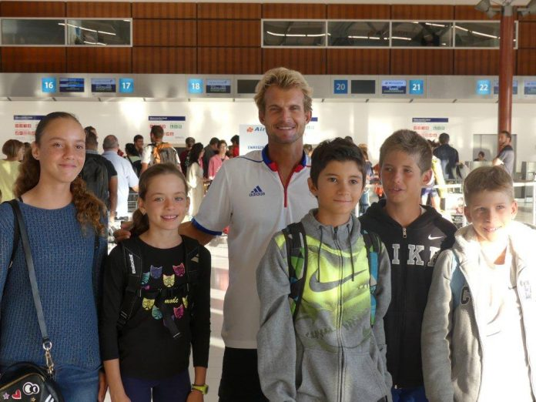

Bilan Général CTE
Le niveau de la compétition était très relevé 12 U, nos jeunes ont joués avec 2 ans d’avance.
Ils ont réussi à sortir des qualifications du 2ème tournoi et fais de très bon matchs par la suite. Etant nés en 2007 et 2006 ils se sont confrontés à des joueurs de 2004.
L’expérience, la responsabilisation et la mise en pratique du jeu sur terre battue étaient leurs principaux objectifs. Le jeu sur cette surface demande un état d’esprit très combatif, des exigences physiques, de la puissance et de la constance dans le jeu.
On a constaté leurs évolutions et leurs progrès à accomplir pour le futur.
Les résultats sont encourageants et satisfaisants pour la plupart.

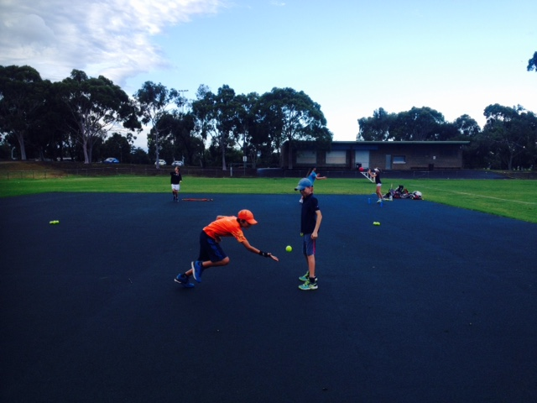

Bilan général Pôle Océanien :
Le niveau de la compétition est très élevé aussi mais les filles jouaient en 12U donc dans leurs catégories d’âge. L’objectif étant également l’apprentissage du jeu en terre batture mais également se placer dans les tournois. (Place de 1 à 5)
Les objectifs ont été plus qu’atteint, Clara s’impose dans le 1er tournoi et Saoirse est en finale (non jouée) du 2ème tournoi. (2 filles en Finale)
En double les filles ont fait preuve de beaucoup de professionnalisme d’abnégation, de courage et d’un très bon niveau de jeu. C’est très encourageant pour leur évolution future.

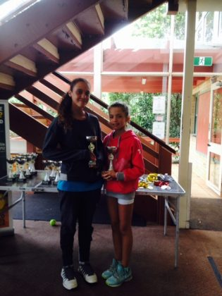

BILAN DES JOUEURS

NILS LAMBOT
1ere tournée hors territoire, sans sa famille avec un groupe qu’il connait depuis seulement 1an. Cela c’est très bien passé, Nils faisait preuve de beaucoup d’écoute et de volonté. Tournée positive puisqu’il s’est qualifié dans le tableau final du 2eme tournoi. 3 Victoires (2 simples et 1 double)
Nombre de matchs :
1er tournoi : 4
2nd tournoi : 5

OBJECTIFS D’AMELIORATIONS :

CD : Travail de la main gauche / orientation des épaules. Ancrage plus prononcé être capable de varier ses appuis.
REVERS, Manque de dissociation haut bas du corps. Pas assez d’espace entre le corps et la balle. Accompagnement pas assez prononcé.
JEU AU FILET: Très faible (3 séances depuis son retour) Manque de repères et de pratique.
PHYSIQUE : Gros travail des pieds d’explosivité d’ancrage et de coordination. Travail également de changements de rythme et direction des courses.

OBJECTIFS DE TRAVAIL :
Utiliser son physique et son déplacement afin de faire évoluer sa technique gestuelle. Le coup droit peut devenir encore plus performant gagner en constance en revers. Le service est encore en construction le rythme doit être mieux exécuté.
Enfant demandeur discipliné et motivé.

TIAGO LOPES
Tiago commence à d’avantage s’exprimer, se manifester lors des déplacements. Cependant il manque encore de maturité de prises d’initiatives, à tendance à trop subir. La tournée a été positive du fait de sa qualification dans le tableau final du 2eme tournoi et de son 1er tour dans ce tournoi (défaite en sets). Mais nous souhaitons voir d’avantage de combativité sur tous les matchs.
Nombre de matchs :
1er tournoi : 4
2nd tournoi : 5

OBJECTIFS D’AMELIORATIONS :
CD : Tenue de la tête de raquette en début de frappe. Ecart à la frappe entre le corps et la balle. D’avantage de traversée et d’accélération du poignet.
REVERS : D’avantage d’accélération et de mise à niveau à la frappe. Utiliser son revers coupé et lifté en fonction des situations.
JEU AU FILET : Manque de tonicité. Tenue de raquette plus ferme à l’impact. Replacement pas assez dynamique.
PHYSIQUE : Manque de tonicité et d’explosivité (très dépendant de sa volonté et l’attitude de départ)
Très endurant et résistant. Manque de pieds et d’explosivité au-dessus de la tête

OBJECTIFS DE TRAVAIL :
Tiago vient de participer à une nouvelle tournée en dehors du territoire des améliorations sont observées mais ne paraissent pas suffisantes. Son jeu de gaucher (service situé aux avantages) coup droit 90% croisés zone de revers adverses ne sont pas suffisamment ancrés. Son coup droit doit devenir plus lourd plus consistant. Ses trajectoires et zones de jeu plus précises.
Les progrès de Tiago seront plus prononcés et visibles quand son attitude générale évoluera. Tiago subit actuellement, il n’est pas assez maitre de ses ambitions, ses progrès et de SON projet tennistique.

TERENCE WINTER
Tournée très intéressante pour Terence, cela a permis de lui montrer son évolution sur le plan physique et technique et ses lacunes dans le domaine de la confrontation. Le jeu sur terre battue demande une exigence et une rigueur mentale supérieure aux autres surfaces.
Perds au dernier tour des qualifications du 1er tournoi face au finaliste. Il se qualifie et passe un tour dans le tableau principal.
Nombre de matchs :
1er tournoi : 4
2nd tournoi : 5

OBJECTIFS D’AMELIORATIONS :
CD : Préparation trop tardive en 2 temps, l’orientation des épaules étant faite tardivement. Manque de mise à niveau et de rotation de la balle, trop rectiligne. Pas assez consistant (doit être capable de prendre le jeu à son compte et enchainer 5-10 coups droit de suite avec précision)

REVERS : Préparation à simplifier devenir plus rectiligne. Tenue de tête de raquette pas assez prononcée. Etre capable de varier ses appuis (ouvert ligne + transfert, sauter…) Utilisation et apprentissage du revers coupé nécessaire.
JEU AU FILET : En nette amélioration, meilleure tenue de raquette. Doit utiliser d’avantage ses jambes. Travail de la tête de raquettes.
PHYSIQUE : Beaucoup de qualités physiques, vitesse, explosivité puissance du bas du corps mais cela dépend de son attitude de départ (être plus attentif plus concentré sur l’autre) Manque de dissociation du haut du corps et d’explosivité de l’épaule. A travailler le rythme également.
OBJECTIFS DE TRAVAIL :
Terence doit utiliser ses points forts, coup droit et physique. Il doit être capable de mettre son physique à la disposition de son coup droit. Tourner autour du revers et distribuer dans des zones précises. Aujourd’hui son évolution passera par cette rigueur, cette envie de commencer à avoir un tennis avec son style de jeu.
Pour cela il doit encore accepter l’échange, la concurrence, la constance et la tactique de ses adversaires.

SAOIRSE BREEN
Joueuse en apprentissage totale, tant sur le plan tennis (tactique, technique physique) que sur le plan humain (le partage, le relationnel avec ses amis, son organisation). De grosses lacunes tactiques et de la gestion du stress sont apparues, uniquement du fait d’un domaine encore jamais travaillé.
Saoirse possède une grosse marge de progression dans de nombreux domaines. On peut constater sur ce déplacement, 1er tournoi : 7eme simple et finaliste en double. 2eme tournoi : 1ere et 2nd place en simple, 1ere et 2nd place en double (finales non jouées).
Joueuse très demandeuse, à soif de progresser et de s’améliorer constamment.
Nombre de matchs :
1er tournoi : 9
2nd tournoi : 5
OBJECTIFS D’AMELIORATION :
CD : Orientation des épaules et mise en place de la préparation plus tôt. Accélération de la tête de raquette à l’impact. Doit devenir plus constituante.
RV : Manque de dissociation haut/bas du corps. Pas assez d’amplitude, préparation trop tardive. Attention à l’équilibre posturale (jouer en puissance).
JEU AU FILET : Ne retransmet pas ses qualités en matchs (craintive). Pas assez dynamique (manque d’agressivité). Technique gestuelle en nette amélioration.
PHYSIQUE : Gros travail à poursuivre. Explosivité, vitesse de réaction. Travail des pieds dynamique et léger. Manque de dissociation haut/bas du corps.
OBJECTIFS DE TRAVAIL :
Utiliser ses armes principales que sont le coup droit et le service, doit lui permettre de gagner 1 à 2 points gratuitement par jeu et la mettre dans des dispositions pour dominer l’échange. Son coup droit doit être 80% de ses coups de fond de courts en recherchant le poids, la vitesse et la précision.
Son physique et sa volonté d’orienter son jeu de ce sens, lui permettront d’évoluer très vite. Doit gagner en souplesse, en dynamisme et légèreté pour exploiter au maximum son potentiel.
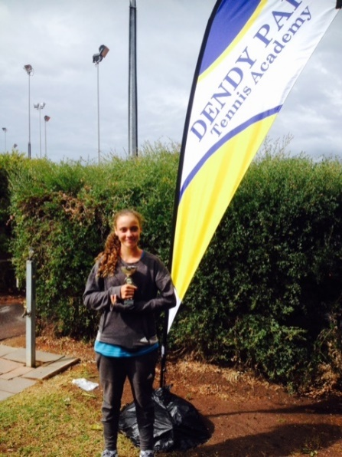

CLARA CWAJGENBAUM
Résultats à l’image de ce que Clara produit depuis le début de l’année. Capable de très bien jouée 3/4 jours sur 7 pas d’avantages. (Ses résultats sont à l’image de son investissement, pas assez régulier et rigoureux).
Nombre de matchs :
1er tournoi 1ere en simple, 2eme en double : 9 matchs
2nd tournoi 9eme en simple, 1ere et 2nd en double : 4 matchs
Clara a été capable de produire du très bon tennis sur une courte période, a elle aujourd’hui de s’investir au quotidien afin de pouvoir s’imposer sur des compétitions qui s’enchainent. La mise en place de son tennis basé sur la variation, la prise de balle et les angles ont été sur le 1er tournoi très visible et efficace.
OBJECTIFS D’AMELIORATION :
CD : Préparation trop tardive, trop saccadée manque de traversée. Dissociation haut et bas du corps à travailler. Prise de balles variées et de + en + tôt. (Si les domaines précédents sont acquis.)
RV : Resserrer petit à petit ses 2 mains pour gagner en vitesse de balle. Préparation beaucoup trop haut (au-dessus et derrière les épaules). Utiliser la prise de balle (idem que précédemment).
JEU AU FILET : Aucun transfert du travail effectué à l’entrainement (A l’exception des volées liftées 1 match). Aucun travail des jambes et de gainage.
PHYSIQUE : Sa taille n’est pas handicap SI son explosivité et son dynamise progressent. Pas suffisamment résistante actuellement pour enchainer 2 tournois en 10 jours. Travail de dissociation à effectuer. Manque d’explosivité du haut du corps (bas/épaule/avant-bras).
OBJECTIF DE TRAVAIL :
Orienter son jeu sur la prise de balle précoce, les angles et la vitesse d’exécution de ses frappes. Son jeu doit être fait de variations dans l’échange et vers l’avant (venir conclure par des volées liftées ou classique) Son explosivité et sa prise de risque doivent être travaillés, acceptés et mise en application. Son physique doit évoluer et surtout sa personnalité.
Accepter des erreurs, les comprendre, les améliorer et ne plus les reproduire. (Gros travail)
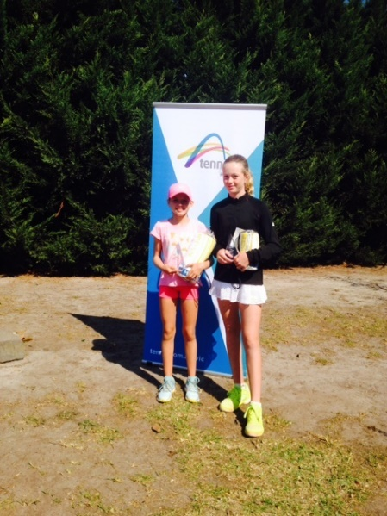

CONCLUSION

Tournée très positive pour le pole océanien mais ne pas oublier que les filles jouaient dans leurs catégories. Cela est donc très encouragent (victoires significatives sur des joueuses de même catégorie).
Concernant le CTE, les tournois 12U leur a permis de voir le travail à accomplir et le niveau d’implication au quotidien nécessaire afin de l’atteindre.
Ce sont bien comportés dans l’ensemble.

